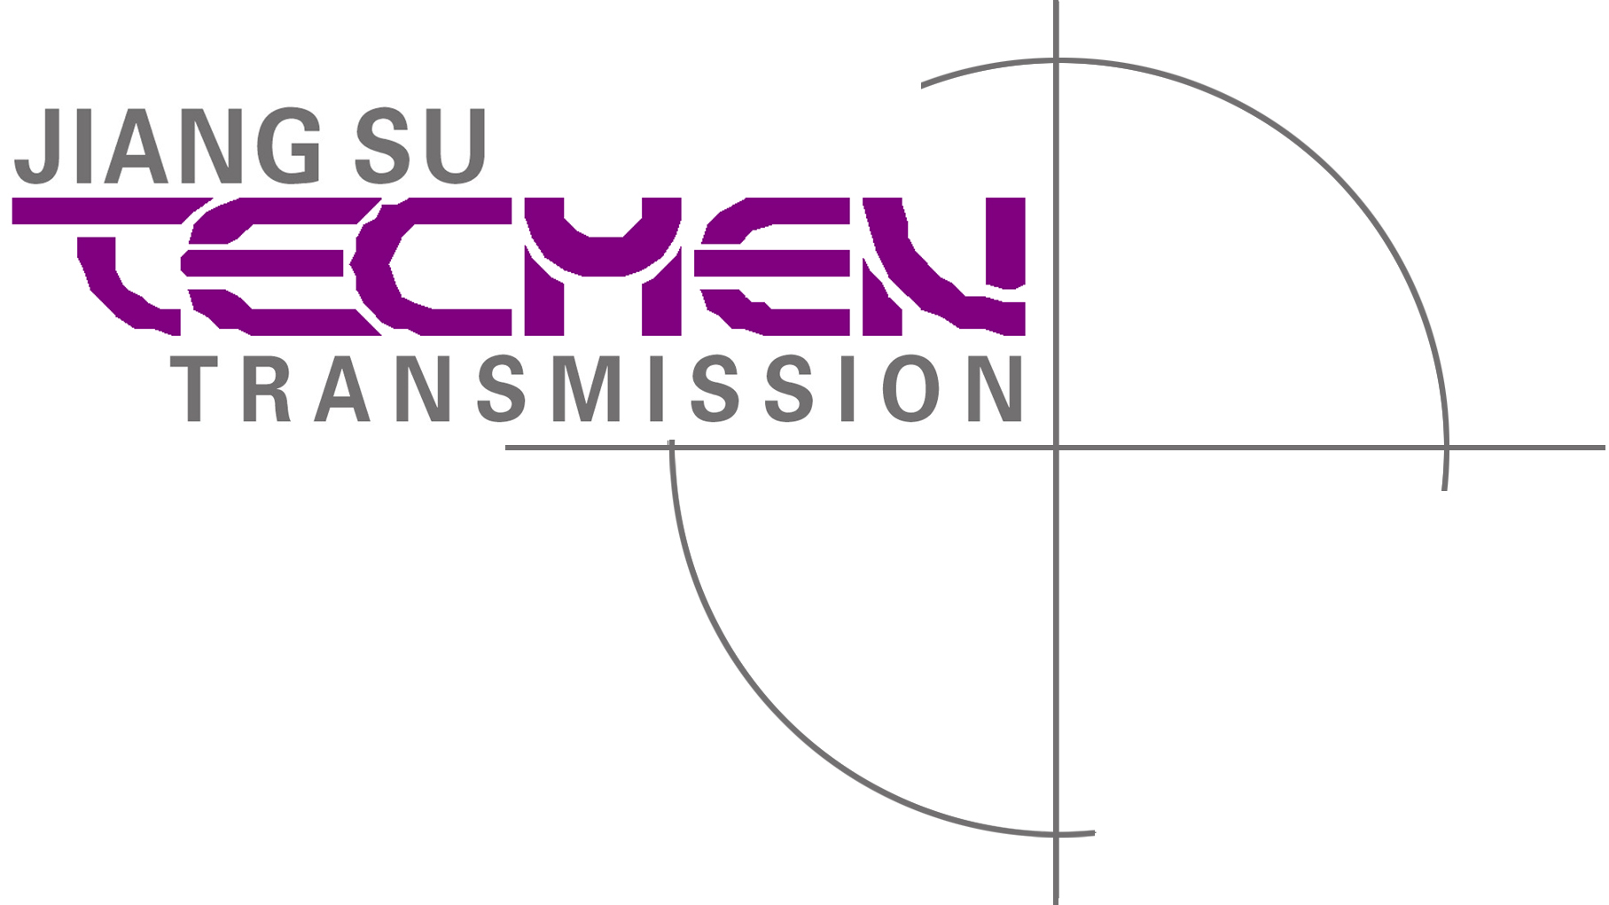

TMV型弹性联轴器

安装使用说明书

江苏泰克曼传动设备有限公司

尊敬的客户：

您好！
欢迎你使用江苏泰克曼公司生产的联轴器。在你安装之前，请你认真阅读本安装使用说明书，如有不清楚之处，请与江苏泰克曼公司联系。

谢谢！

江苏泰克曼传动设备有限公司

一、 TMV联轴器主要参数
表1 ：主 要 技 术 参 数
TMV | 50 | 67 | 82 | 97 | 112 | 128 | 148 | 168 | 194 | 214
额定扭矩（Nm） | 20 | 35 | 75 | 150 | 230 | 380 | 600 | 980 | 1700 | 2400
最大扭矩（Nm） | 45 | 75 | 160 | 340 | 540 | 860 | 1350 | 2250 | 3650 | 5400
最大转速（r.p.m.） | 12000 | 10000 | 8000 | 7000 | 6000 | 5000 | 4500 | 4000 | 3500 | 3000

二、 安 全 规 定
（1）在安装之前必须认真阅读本说明书。
（2）联轴器外必须有安全防护罩壳。
（3）TMV系列弹性联轴器是用钢件或球墨铸铁件制成,适合左、右旋及交变运转。
（4）为了让联轴器有较长的使用寿命,两轴的同心度误差在安装时应尽可能地减少，不得超过表3所列数值。
（5）TMV联轴器可在-30°C—100°C温度范围内使用。在室外使用时应当避免阳光直接照射、雨水淋入及其它影响联轴器工作和使用寿命的物质进入。
（6）TMV联轴器严禁在液体中使用。

三、 到 货 状 态
本公司所提供的联轴器为散件形式，轴孔在满足性能参数的前提下可按用户要求制作。用户擅自改动安装孔径，泰克曼公司不负责由此引起的一切后果。

四、 装 配
为避免损伤联轴器，包装箱请在装配现场除去。并检查零件是否完好无损，然后清洗干净方可安装。如果是过渡或间隙配合，轴向要有定位面，并通过紧定螺钉锁紧；如果是过盈配合，需加热安装孔，然后安装到轴上，直到被压紧在轴肩上。待法兰完全冷却后,再把弹性体装入。如轴端比套长，要紧靠轴肩放置一个宽度适合的垫圈，加热温度参考表2 。
表2 ：加热温度参考表
孔轴配合 | H7/m6 | H7/n6 | H7/r6 | H7/s6
加热温度℃ | +90℃ | +110℃ | +160℃ | +200℃

五、 调 整
联轴器的调整对整个联接整体的寿命和平稳运转至关重要。轴向、径向和角向的偏差在调整时应小于表3所规定的位移值，只有如此才能充分发挥联轴器在运转中的纠偏能力。调整时，借用直尺、游标尺、塞尺检查轴向、径向和角向的偏移。联轴器安装完毕后，必须按实际工作要求进行一次试运转，时间不少10小时。在试运联可投入正常运行,联轴器每年检查不少于两次。若负荷较大，则检查次数适当增加。
图1测量轴偏差的方法

表3列出了中转速时调整的参数值，高转速时要尽可能地小于此值，一般为该值的20%。
表3 ：TMV轴偏移量数据 mm
TMV | 50 | 67 | 82 | 97 | 112 | 128 | 148 | 168 | 194 | 214
轴向位移ΔKa | 0.3 | 0.3 | 0.5 | 0.5 | 0.5 | 0.5 | 0.5 | 0.7 | 0.7 | 1.0
径向偏移ΔKr | 0.2 | 0.2 | 0.2 | 0.2 | 0.3 | 0.3 | 0.3 | 0.4 | 0.4 | 0.4
角向偏移ΔKW(度)（度） | 0.7 | 0.7 | 0.7 | 0.7 | 0.6 | 0.6 | 0.6 | 0.6 | 0.6 | 0.6

六、 试 运 转
联轴器安装完毕后，必须按实际工作要求进行一次试运转，时间不少于十小时。在试运转过程中，要随时观察，若产生不正常的噪音、振动等问题，必须及时停车查明问题原因，故障排除后方可重新运行。时间重新计算，试运行结束后应再次检查联轴器的状态是否正常？弹性体上有没有机械损伤？在确定没有问题后，方可投入正常运行。

七、 保 养 周 期
单班生产的情况下每年联轴器至少还要进行一次检查（如两班制则两次，三班制则三次）。若负荷较大，则检查更应频繁些。

八、 维 护
弹性体是易损件,当联轴器过载或超许可偏移之后，有可能会导致弹性体产生塑性变形或严重磨损，此时必须更换弹性体。本型号联轴器的弹性体更换时要求移动主动或从动部分任何一端，使联轴器之间有足够的距离取出弹性体。在更换前应全面检查联轴器的各部分，在确定完好无损后，更换新的弹性体,并按说明书中规定的要求重新安装、调试。如有疑问请向我公司询问。解释权归本公司。

